Apellido/Nombre del estudiante:  CRISTHOFER RIVADENEIRA | Institución Educativa:  UNIDAD EDUCATIVA PARTICULAR TÉCNICA CRISTIANA “VIDA NUEVA”
TEMA DEL PROYECTO:

SISTEMA WEB DE SOLICITUDES ESCOLARES
DESCRIPCIÓN:

El presente proyecto consiste en el desarrollo de un sistema web centrado en las solicitudes escolares de la Unidad Educativa Particular Técnica Cristiana “Vida Nueva” el cual permita gestionar y organizar de manera efectiva y rápida diferentes tipos de tramites y situaciones realizadas tanto por padres como estudiantes de la institución.
Este sistema contribuye en una mejora considerable en la organización institucional, además de brindar una atención favorable a los solicitantes aprobando y realizando estas peticiones de manera eficiente y facil en su seguimiento optimizando el trabajo administrativo.
PREGUNTA DE OPCIÓN MULTIPLE:
¿Qué beneficio tiene el sistema de solicitudes escolares en la institucion educativa?
OPCIONES:
- Aumenta el papeleo
- Reduce la organización administrativa
- Optimiza el tiempo invertido en la gestión de tramites
RESPONSABLE DEL SEGUIMIENTO AL PROYECTO POR PARTE DE LA INSTITUCIÓN EDUCATIVA:

Nombres y Apellido: Danny Joel Tene Lema

Teléfono: 0962963532

E-mail: dannyjoeltenelema@gmail.com
FECHA Y FIRMA APROBACIÓN:  Firma aprobación | FECHA:  Firma del estudiante

UNIDAD EDUCATIVA PARTICULAR TÉCNICA CRISTIANA
“VIDA NUEVA”

PROYECTO TERCERO DE BACHILLERATO

INFORMÁTICA

TEMA:
SISTEMA WEB DE SOLICITUDES ESCOLARES

AUTOR:
Cristhofer Rivadeneira

TUTOR:
Danny Joel Tene Lema

FECHA DE ENTREGA:

Quito - Ecuador
2026

INTRODUCCIÓN

En la actualidad con el avance de la tecnología esta se ha convertido en una herramienta fundamental en diferentes procesos surgiendo nuevas maneras para llevar acabo la gestión de archivos de maneras mas eficientes mejorando los procesos administrativos dentro de instituciones.
En este contexto esta herramienta ha tomado bastante relevancia al momento de hacer tramites asegurando una fácil accesibilidad y rapidez a los solicitantes que les permite realizar diferentes peticiones sin demora, pérdida de documentos y desorganización.

Por esta razón el presente proyecto propone el desarrollo de un sistema web de solicitudes escolares diseñado especificamente para la gestión en los trámites académicos utilizando tecnologías como HTML y CSS en el apartado visual y el diseño de la pagina; PYTHON un lenguaje de programación utilizado principalmente en la lógica y el funcionamiento del sistema.

Para desarrollar el sistema de solicitudes escolares se utlizó, además MYSQL para el almacenamiento de datos e información registrada de los usuarios. También se utlizaron herramientas como Visual Studio Code para la edición del código y Laragon como entorno de desarrollo local mejorando la ejecucion del sistema permitiendo manejar una base de datos y realizar pruebas para rectificar la calidad del sistema.

En síntesis el sistema de solicitudes escolares busca ser una plataforma que conlleva a la modernización en la gestion y los procesos institucionales la cual optimiza el tiempo de atención y ofrece una alternativa mas eféctiva que se adapta a las necesidades actuales además de que permitirá tener un control y registro de la información almacenada.

ANTECEDENTES

En el proyecto demostrativo “Sistema de solicitudes escolares” de la Unidad Educativa Técnica Particular Cristiana “Vida Nueva”, año lectivo 2025 – 2026, trabajo para la obtención del título de bachiller técnico en Informática se puede destacar que:

Se ha demostrado que la digitalización de procesos permite reducir tiempos y errores humanos, además que se han trabajado en proyectos que automatizan tareas contribuyendo con buenas practicas las cuales rectifican que la implementaciones de sistemas web facilitan bastante el tema de documentos y registros escritos en las solicitudes escolares.

Una problemática latente esque estos procesos todavia se realizan de manera manual lo que conlleva a este método tradicional a generar problemas como lo son la pérdida de información, acumulación de papeles, retrasos en la atención y dificultades que no permiten un control adecuado en cuanto a las peticiones realizadas por los estudiantes o padres de familia.

Estas experiencias previas dan fundamentos para sostener la presente propuesta, elementos como lo son el seguimiento de las solicitudes y el registro de la información permiten visualizar como se utilizará eficientemente frameworks de desarrollo web y sistemas para lograr un sistema de calidad.

La relación de estos antecedentes y el presente proyecto radica en contribuir a la modernización de estos procesos y aplicar distintas soluciones con el uso de tecnologías como HTML, CSS, Python y MYSQL siendo claves para el desarrollo.

DEFINICIÓN DEL PROBLEMA

En la actualidad el uso de un metodo manual en las solicitudes tienen problemas en el uso de documentos físicos y registros escritos en estos procesos provoca restrasos en la atención y una desorganizacion en el manejo de la información, como resultado hay quejas y molestias por parte de los solicitantes.
La falta de un correcto manejo y organización es notable además de que la acumulación de documentos puede generar perdida de información llevando a los solicitantes tener que volver a hacer una solicitud. Esto afecta tanto al personal administrativo como a los solicitantes generando bastantes inconvenientes en la parte de comunicación entre las dos partes involucradas
Aunque halla personal como secretarios y administradores que toman las riendas en el manejo de la información, la falta de una herramienta tecnológica lleva a descuidos y un control inadecuado, por lo que ante la situación surgue una pregunta: ¿Como puede un sistema web de solicitudes escolares mejorar la gestión y organización en los tramites administrativos dentro de la institución educativa?
JUSTIFICACIÓN

El sistema web de solicitudes escolares sostiene una propuesta que tiene la finalidad enfrentar los retos actuales a los que se enfrenta, siendo los procesos que se efectuan de manera manual los cuales conllevan a riesgos como la demora, desorganización y posible perdida de información. Debido a la situacion surge la necesidad de mejorar la gestión y el control mediante el uso de herramientas tecnológicas que permite la modernización del proceso para hacerlo mas efectivo promoviendo una gestión organizada y eficiente dentro de la institución.
Esta investigación beneficiará en gran forma a los estudiantes ya que permite los procesos de las solicitudes de una manera sencilla, además de permitir aplicar conocimientos en una problemática real
En el apartado de relevancia social busca mejorar la atención y organización en trámites beneficiando directamente a estudiantes personal y administración. Con la implementacion de este sistema web estos trámites pueden también ser no solo escolares transformandolo en una propuesta viable contanto también con herramientas de desarrollo gratuitas los recursos humanos, materiales y tecnológicos están al alcance del equipo lo cual permite el desarrollo exitoso del proyecto.

OBJETIVOS
Objetivo General
Desarrollar un sistema web de solicitudes escolares que permita optimizar y organizar los procesos administrativos de la institución educativa mediante el uso de herramientas tecnológicas.

Objetivos Específicos
- Desarrollar la página web mediante el uso de lenguajes de programación y tecnologias como lo son HTML, CSS, Python y MYSQL para la gestion de solicitudes de fácil acceso

- Implementar un sistema que permita el correcto control y seguimiento de cada solicitud realizada por los estudiantes o padres de familia mejorando la organización.

- Evaluar el desempeño del sistema mediante pruebas que validen la calidad y el correcto funcionamiento para el manejo de datos y el registro de los usuarios.

MARCO METODOLÓGICO
El presente proyecto se realizó con un enfoque orientado a la creación y el desarrollo de un sistema web con el propósito de solucionar problemas que tienen que ver con la gestión manual en trámites administrativos dentro de la institución educativa, la metodología que se utilizó busca ajustarse a cambios y adaptarse en lo que dura el desarrollo.

En la creación del sistema de solicitudes escolares se realizó mediante la metodología Scrum esta se basa en la repartición del trabajo por semanas los cuales llamamos “sprints” cada sprint llevando a cabo una etapa en la cual se continúa con el desarrollo y las pruebas del sistema. Este método permitió organizar y controlar de manera mucho mas eficiente y ordenada el proceso de creación además de la detección de fallas validando constantemente cada módulo en el desarrollo del sistema
Los sprints han sido parte importante para ordenar y organizar siendo que en los primeros sprint nos centrabamos en la planificación y como vamos a llevar acabo el proyecto, para en sprint posteriores ir aplicando lo planificado teniendo en cuenta la organización de manera semanal manteniendo cada avance controlado y evaluado antes de continuar.
En la metodología también nos basamos en el ciclo de vida del software el cual se divide por etapas cada una siendo parte fundamental asi que en el análisis se identificaron distintas necesidades en el sistema y se planificaron ideas iniciales sobre como va avanzar el proyecto. En la fase de diseño se aclararon más estas ideas para posteriormente crear la estructura de datos, interfaces y diagramas.
En la fase de implementación se utilizó todo lo planteado en las fases anteriores para empezar a llevar acabo el proyecto realizando ajustes y empezando con la codificación y ejecutación de todo lo planteado transformandolo en un código fuente funcional
En la fase de pruebas se ha permitido visualizar el correcto funcionamiento del sistema sometiendolo a pruebas exahustivas para detectar y corregir errores asegurandonos que cumple con los requisitos y realizando cambios finales para corroborar su calidad

PARTE I
1. ANÁLISIS Y PLANIFICACIÓN DE LA SITUACIÓN PLANTEADA
  - Identificación de contenidos o competencias a aplicar
Identificación de contendido o competencias a aplicar (250 – 300 palabras describir el módulo o módulos al que pertenece su tema de investigación, describir de forma general el tema planteado)

  - Reconocimiento de temas a revisar y reforzar
Reconocimientos de temas a revisar o reforzar (250 – 300 palabras describir un tema o temas a reforzar de forma deductiva del caso planteado anteriormente)

  - Planificación del trabajo Para cumplir con el tiempo establecido en la elaboración del proyecto de grado, se ha planteado el siguiente cronograma de trabajo, donde se establece actividades que permitirán seguir de manera organizada cada paso a realizar y lograr cumplir con la consecución del proyecto.
N° | ACTIIVIDADES | JUNIO
 |  | Semana 1 | Semana 2 | Semana 3 | Semana 4
1 | Recibir indicaciones sobre el proyecto de grado | x
2 | Recibir el tema planteado por la Institución | x
3 | Realización del proyecto demostrativo  - Fase de planificación | x
4 | Realización del proyecto demostrativo  - Fase de reflexión  - Fase de sistematización | x
5 | Recopilación de información técnica |  | x
6 | Analizar el funcionamiento del sistema de encendido del motor. |  | x
7 | Investigar qué tipo de sistema de encendido posee el vehículo. |  | x
8 | Investigar los posibles mantenimientos que se pueden realizar a un sistema de encendido. |  | x
9 | Identificar la ubicación de los componentes del sistema de encendido en el vehículo. |  | x
10 | Recopilar información técnica (esquemas eléctricos) del vehículo Daewoo Cielo. |  | x
11 | Identificar las posibles fallas que se puedan presentar en el sistema de encendido del vehículo Daewoo Cielo. |  |  | x
12 | Analizar el funcionamiento de cada uno de los componentes del sistema de encendido. |  |  | x
13 | Mantenimiento preventivo al vehículo Daewoo Cielo. |  |  |  | x
14 | Comprobación y verificación del funcionamiento del sistema de encendido |  |  |  | x
15 | Practica con equipos de diagnóstico automotriz en el vehículo Daewoo Cielo. |  |  |  | x
16 | Entrega del proyecto. |  |  |  | x
PARTE II
2. DESARROLLO
2.1. Resolución de las tareas del caso planteado.
Describir el desarrollo paso a paso de la práctica o elaboración del proyecto realizado (5 a 8 páginas) Recuerde que en esta parte van procesos reales de mantenimientos de su tema de proyecto de investigación coloque imágenes y procesos ordenados y claros.

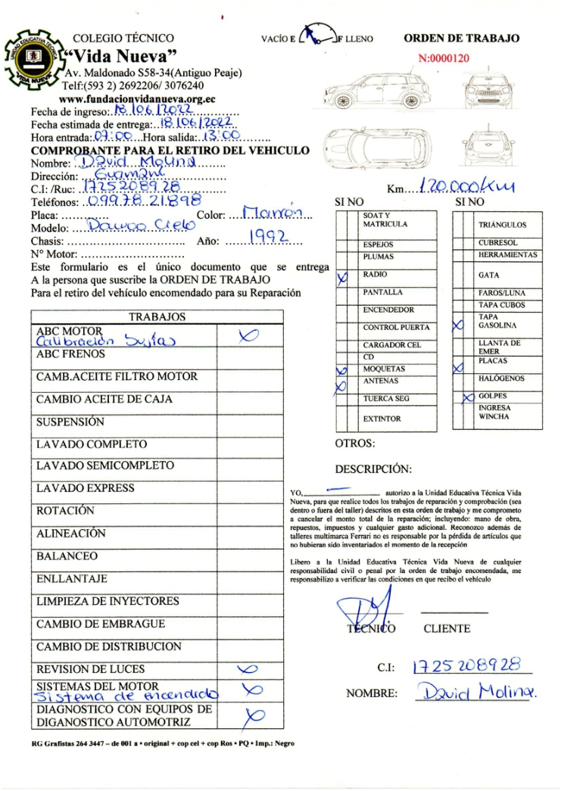
Luego de la resolución de tareas debe colocar la orden de trabajo firmada y escaneada. (ejemplo)

2.2. Respuesta a pregunta teórica, opción múltiple
Responder en 180 – 250 palabras a las afirmaciones realizadas en la pregunta de opción múltiple en el cuadro de descripción

PARTE III

3. REFLEXIÓN

3.1. Importancia y aplicabilidad de la Figura Profesional

En 350 – 400 palabras describir porque escogió la especialidad, también en que contribuye la especialidad a la sociedad y a la vida cotidiana del ser humano

PARTE IV

4. SISTEMATIZACIÓN

4.1. Explicación escrita del desarrollo

Realizar 3 - 4 organizadores gráficos del tema investigado

4.2. Organización del portafolio y presentación del Proyecto Demostrativo.
ANEXOS FOTOGRÁFICOS PARTE PRÁCTICA
Fotografía | Descripción de lo que realiza en la fotografía
Fotografía | Descripción de lo que realiza en la fotografía
Fotografía | Descripción de lo que realiza en la fotografía
Fotografía | Descripción de lo que realiza en la fotografía
Fotografía | Descripción de lo que realiza en la fotografía
Fotografía | Descripción de lo que realiza en la fotografía
Fotografía | Descripción de lo que realiza en la fotografía
Fotografía | Descripción de lo que realiza en la fotografía
Fotografía | Descripción de lo que realiza en la fotografía
Fotografía | Descripción de lo que realiza en la fotografía
Fotografía | Descripción de lo que realiza en la fotografía
Fotografía | Descripción de lo que realiza en la fotografía
Fotografía | Descripción de lo que realiza en la fotografía

REFERENCIAS

ACTA DE ENTREGA RECEPCIÓN DEL PROYECTO DE GRADO
PRÁCTICO

En la ciudad de San Francisco de Quito a los 16 días del mes de junio del año 2023, Yo APELLIDOS Y NOMBRES DEL ESTUDIANTE, estudiante del tercer año de bachillerato técnico paralelo “A” de la figura profesional de Electromecánica Automotriz del año lectivo 2022 – 2023. Mediante el presente documento me dirijo a la Unidad Educativa Particular Técnica Cristiana “Vida Nueva”, para realizar la entrega formal del proyecto de grado demostrativo, cuyo tema planteado es: TEMA DEL PROYECTO DEMOSTRATIVO, se entrega el documento escrito físico impreso, como requisito previo a la obtención del Título de Bachiller Técnico.

Para constancia de lo antes manifestado firman en unidad de acto el Ing. Albán Carrera José Miguel en calidad de docente tutor de la especialidad de Electromecánica Automotriz, conjuntamente con el estudiante.

Atentamente:

_________________________ _________________________
Nombre Nombre del tutor técnico
Estudiante Tutor Técnico

